Список учебников для 6 класса. Все учебники должны быть не ранее 2020г.
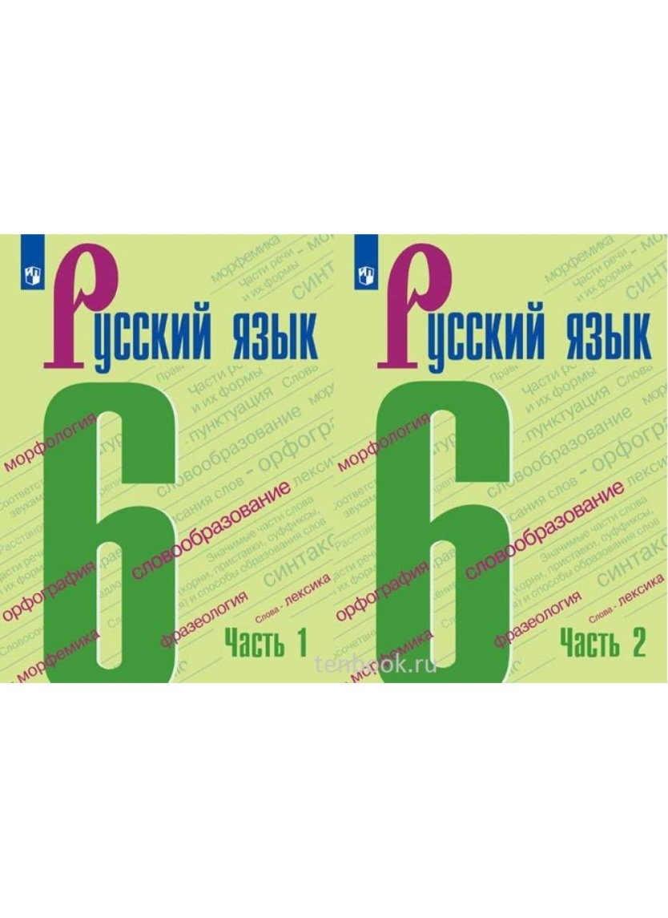 | Баранов, Ладыженская, Тростенцова Русский язык. Учебник
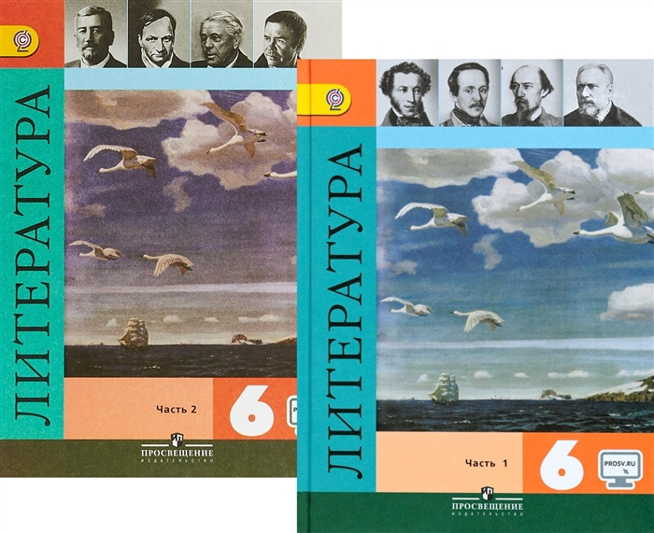 | Полухина, Коровина, Журавлев. Под ред. В.Я.Коровиной Литература. Учебник в 2-х частях. 6 класс

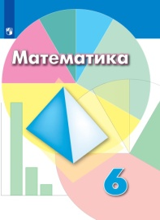 | Дорофеев, Шарыгин, Суворова. Математика. Учебник. 6 класс.
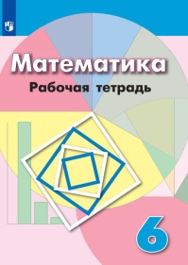 | Дорофеев, Шарыгин, Суворова. Математика. Рабочая тетрадь. 6 класс.

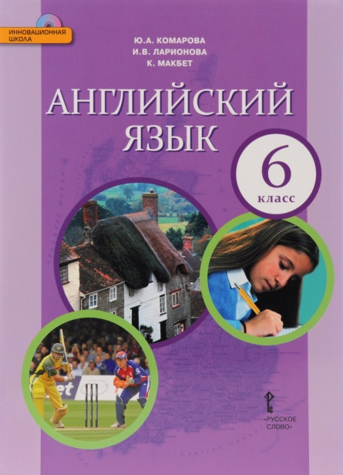 | Комарова. Английский язык. Учебник 6 класс  Комарова. Английский язык. Рабочая тетрадь

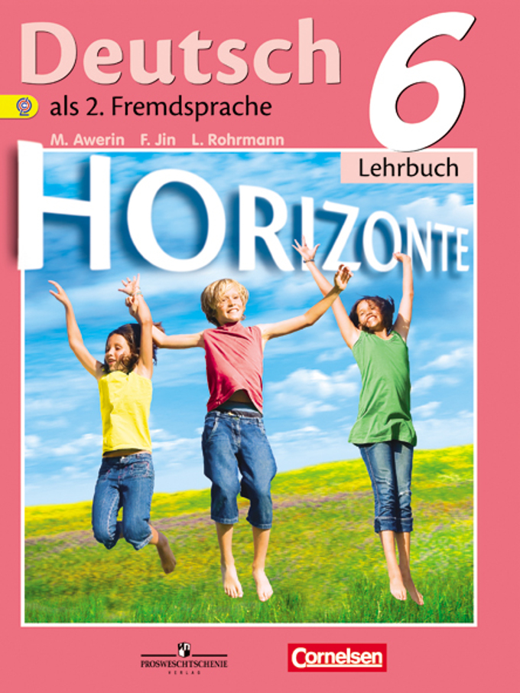 | Аверин, Джин, Рорман. Немецкий язык. Второй иностранный язык. Учебник. 6 кл.  Аверин, Джин, Рорман. Немецкий язык. Второй иностранный язык. Рабочая тетрадь 6 класс

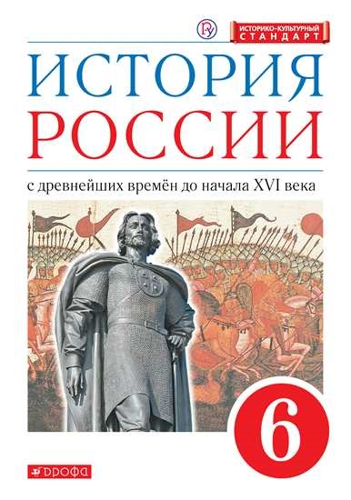 | Данилевский, Андреев, Юрасов.История Россиис древнейших времен до XVI в. Учебник. 6 класс  Рабочая тетрадь к учебнику «История России» Данилевского, Андреева
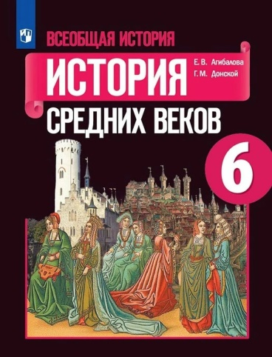 | Агибалова, Донской и др. Всеобщая история. История средних веков 6 класс  Рабочая тетрадь к учебнику «Всеобщая история» Агибаловой, Донского

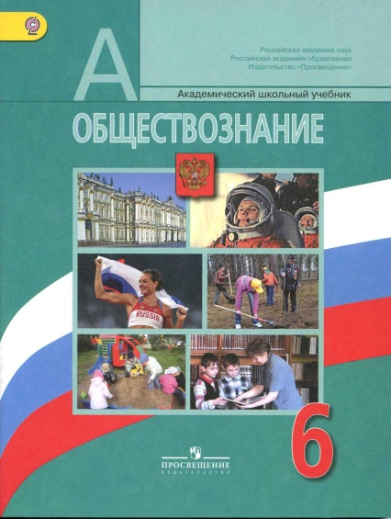 | Виноградова Н. Ф., Городецкая Н. И., Иванова Л. Ф. / Под ред. Л. Н. Боголюбова. Обществознание. Учебник  Иванова, Хотенкова. Рабочая тетрадь к учебнику обществознания 6 класс

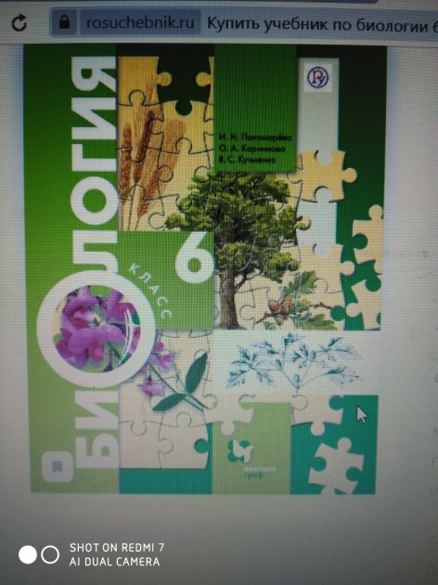 | Пономарева, Корнилова, Кучменко. Биология. Учебник 6 класс.  Рабочая тетрадь к учебнику «Биология» Пономаревой

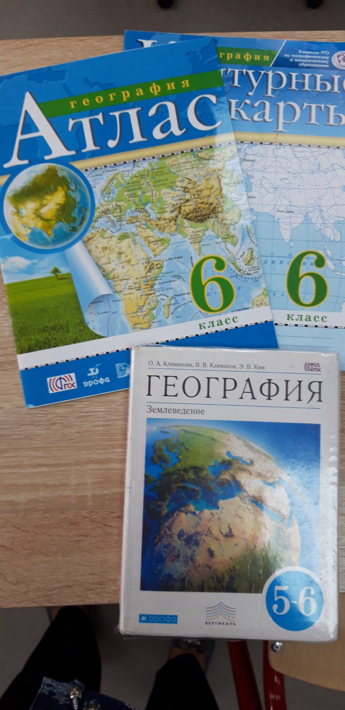 | Климанова, Климанов. География. Учебник 5-6 класс  Атлас для 6 класса (синего цвета, изд. Дрофа) +контурные карты

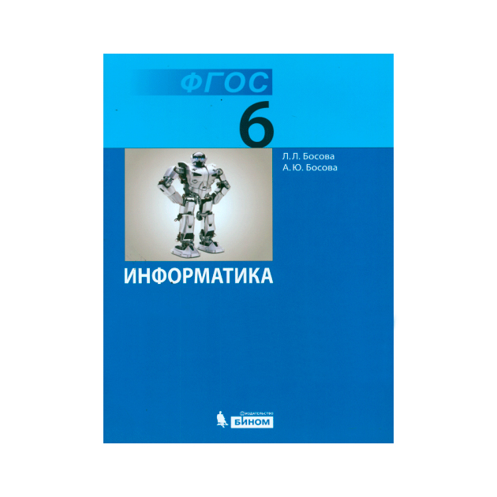 | Л.Л. Босова и А.Ю. Босова.  Информатика. Учебник
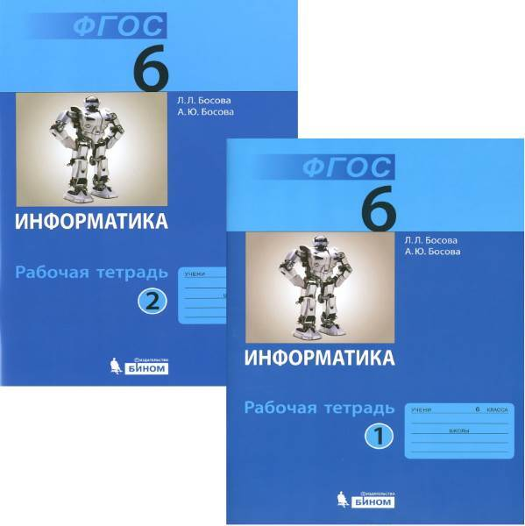 | Рабочие тетради к учебнику Л.Л. Босова и А.Ю. Босова..

